學習單教案七

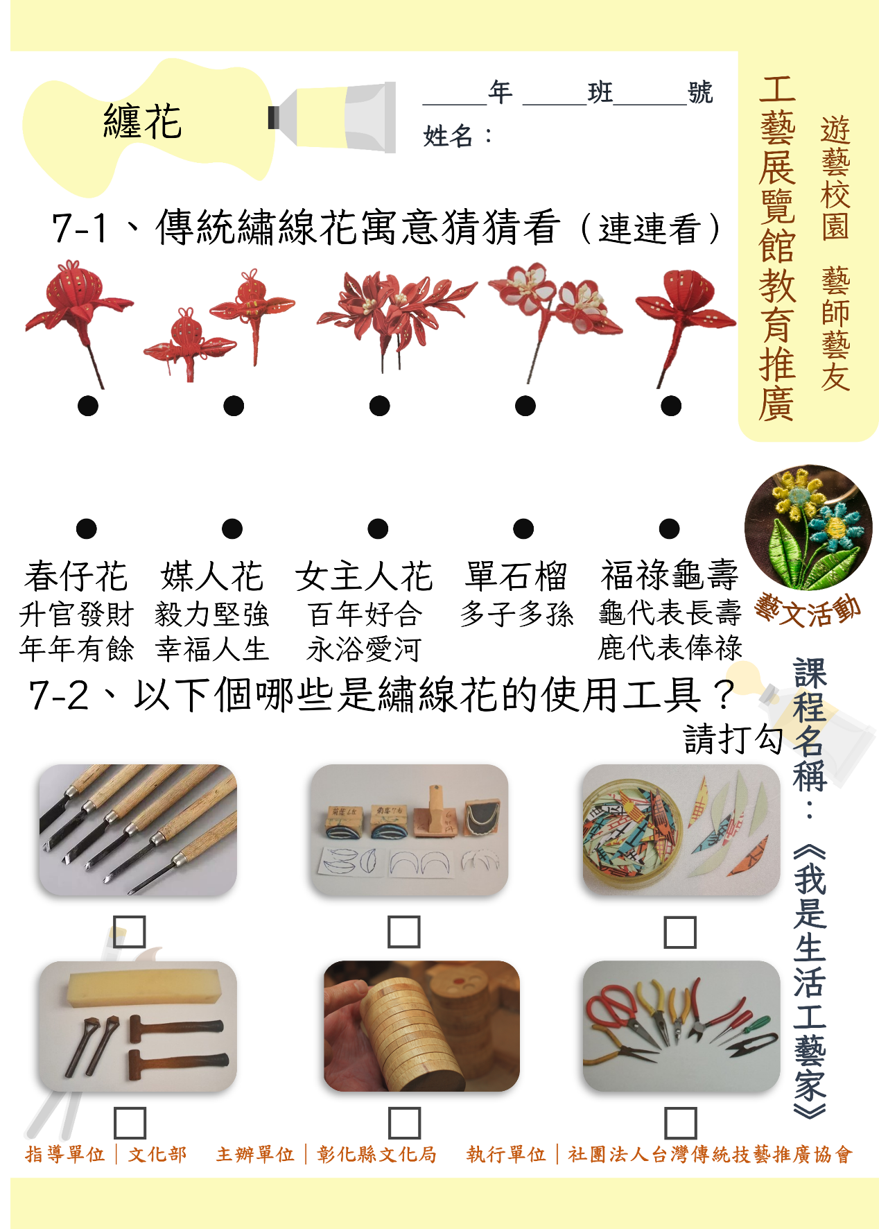

學習單教案七

